CHỦ ĐỀ 5: ẢNH CỦA VẬT TẠO BỞI GƯƠNG PHẲNG
I. Đặc điểm ảnh của vật tạo bởi gương phẳng:
- Ảnh ảo ở sau gương, không hứng được trên màn chắn.
- Ảnh lớn bằng vật.
- Một điểm trên vật và ảnh tạo bởi gương phẳng của điểm đó có vị trí đối xứng nhau qua gương.
II. Giải thích sự tạo ảnh của một vật qua gương phẳng:
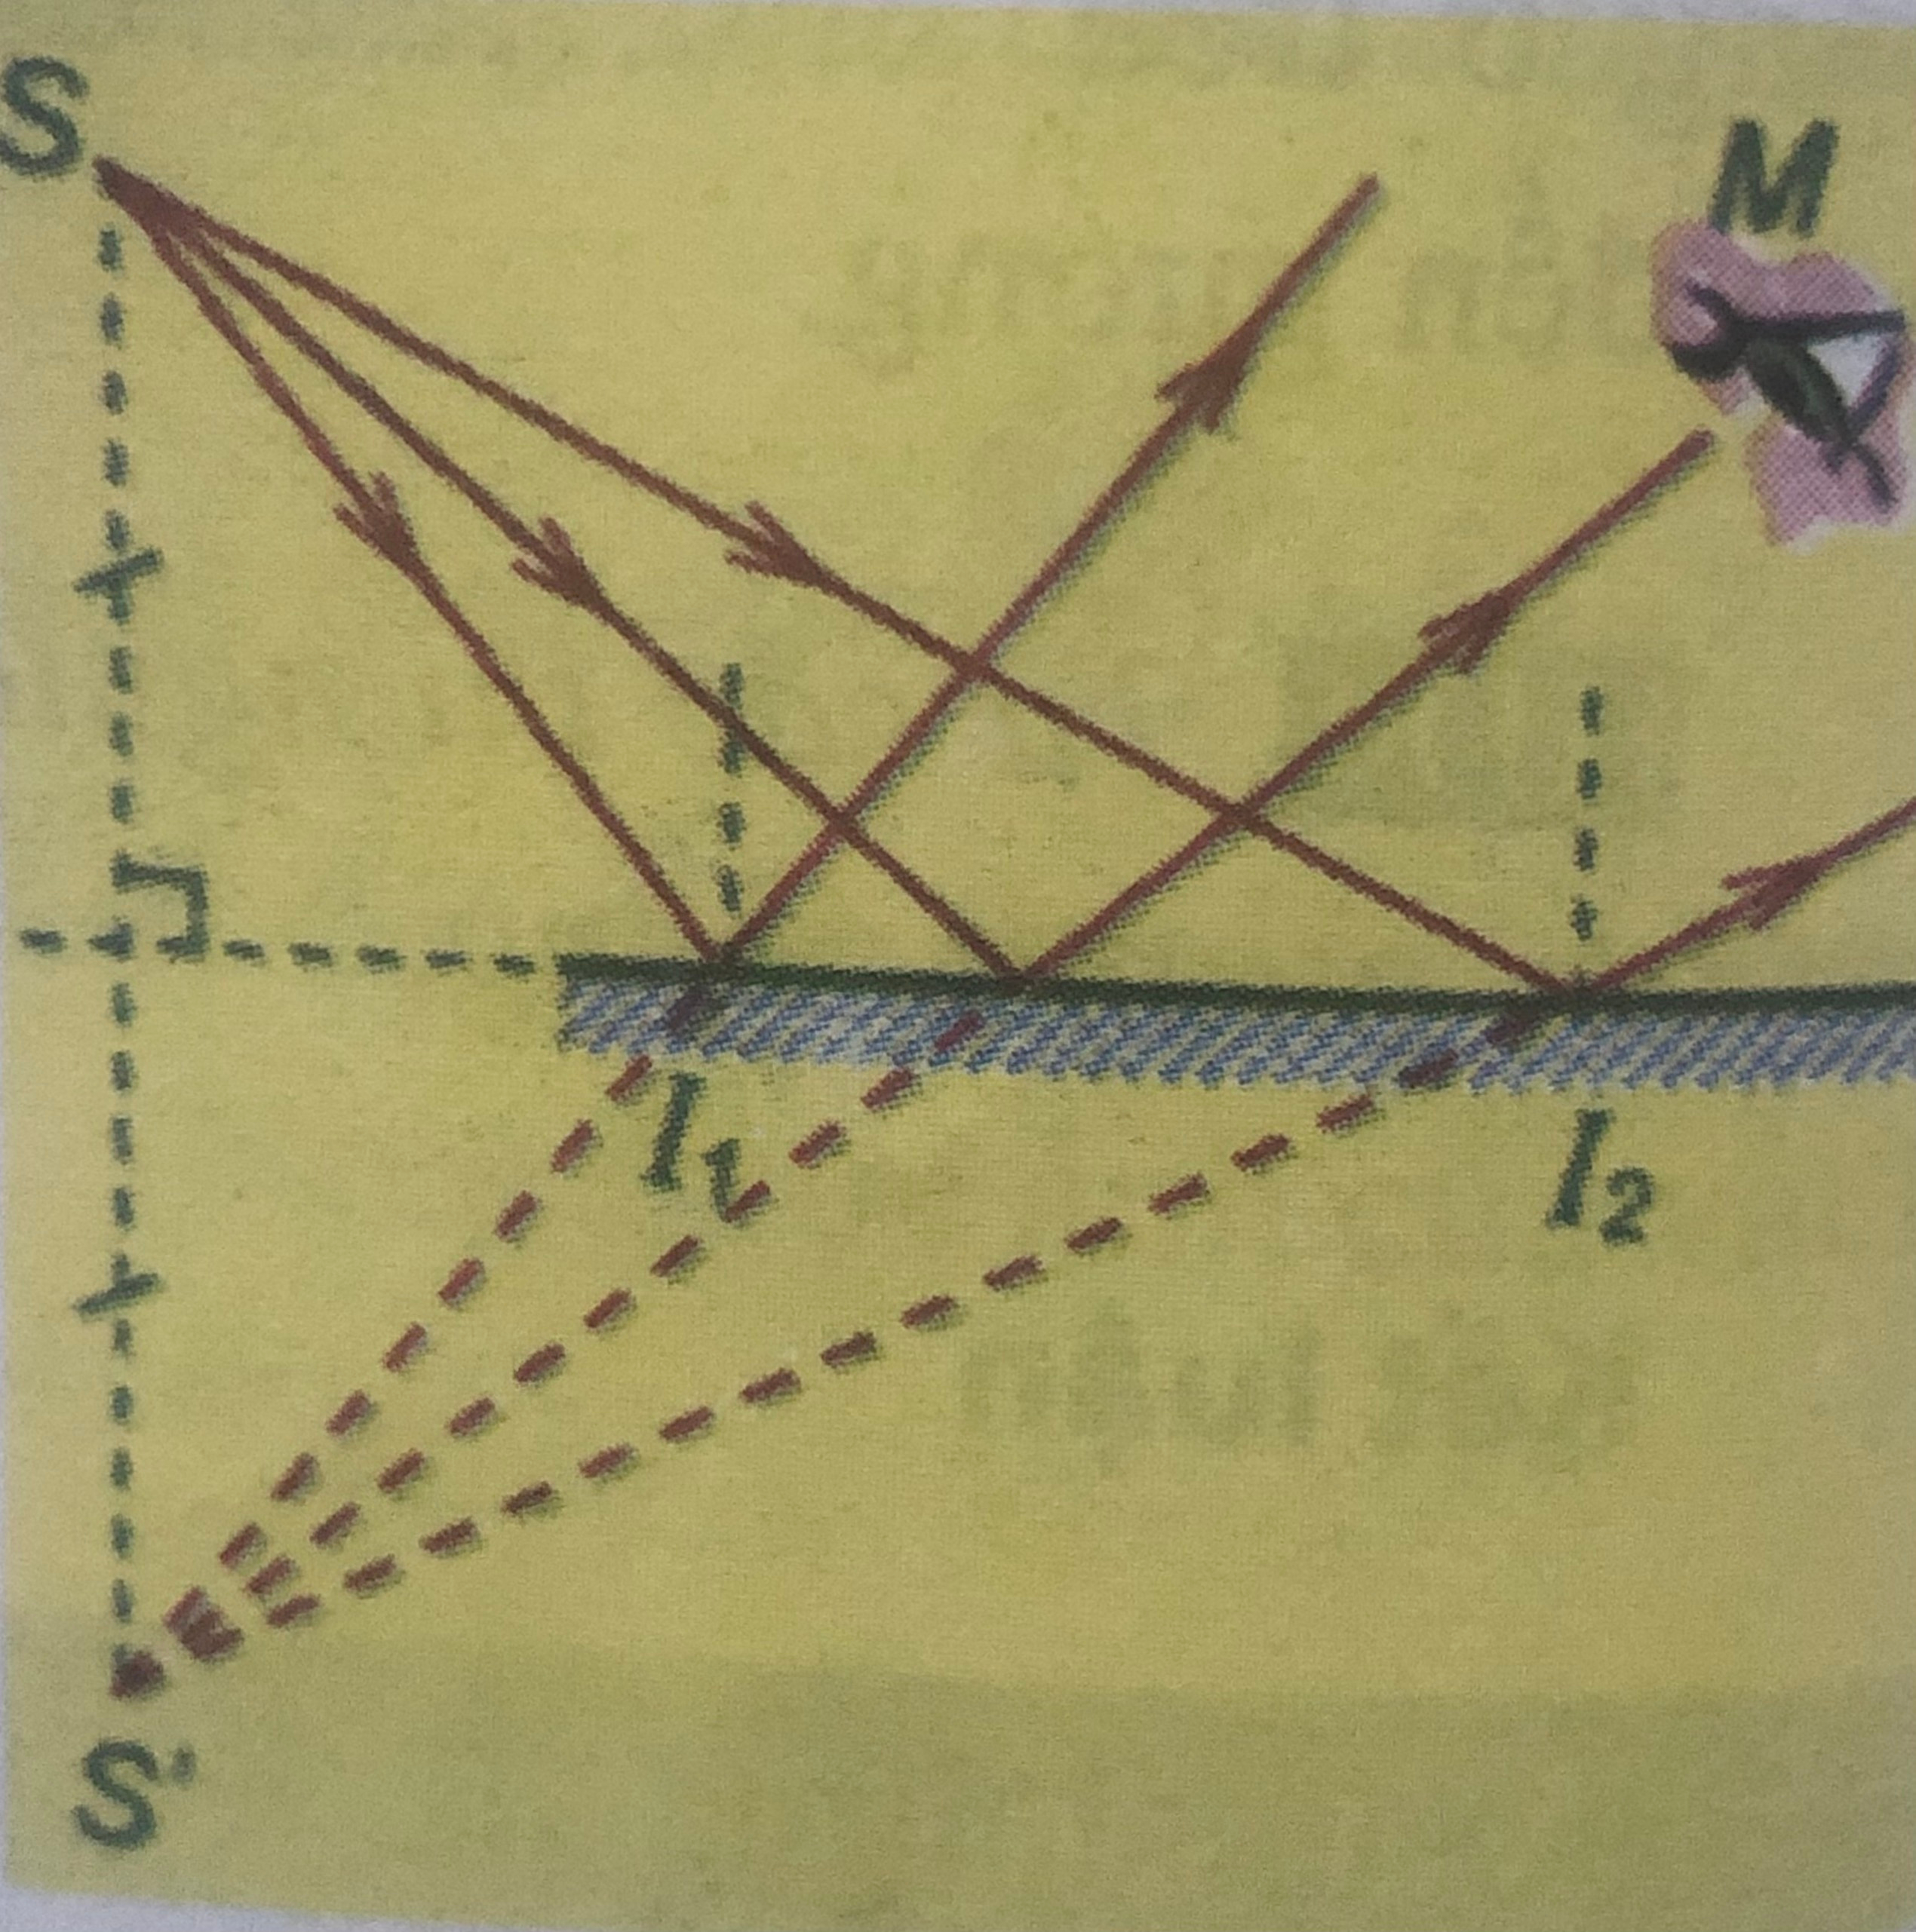
- Các tia sáng từ điểm sáng S đến gương phẳng cho tia phản xạ có đường kéo dài đi qua ảnh ảo S’.
- Ta nhìn thấy ảnh ảo S’ vì các tia phản xạ lọt vào mắt có đường kéo dài giao nhau tại S’, giống như các tia này đi thẳng từ S’ đến mắt.
III. Bài tập:
Bài 7/ trang 42:
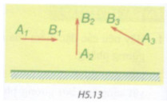
Hãy vận dụng đặc điểm của ảnh tạo bởi gương phẳng để vẽ ảnh của vật sáng có dạng mũi tên đặt trước gương phẳng như các trường hợp nêu ở hình H5.13, trong đó A₁B₁ song song với gương, A₂B₂ vuông góc với gương, còn A₃B₃ xiên góc với gương.
Bài 9/ Trang 42:
Một người đứng trước một gương phẳng để soi gương (hình H5.15). Khoảng cách từ người đến bề mặt gương là 50cm.
a) Khoảng cách từ người này đến ảnh tạo bởi gương là bao nhiêu?
b) Khi người tiến lại gần gương thêm 10cm, khoảng cách giữa người này và ảnh tạo bởi gương tăng hay giảm bao nhiêu?

